《操作系统》课程实验报告
实验名称 | Linux安装及虚拟机的使用 |  |  |  |  | 实验序号 | 1
姓 名 | 陈小贤 | 系院专业 | 信管 | 班 级 | 18 | 学 号 | 10207180583
实验日期 | 2012年11月 |  | 指导教师 | 丘文峰 |  | 成 绩
一、实验目的和要求
1．熟悉安装virtualBox步骤
2．熟悉Linux red hat界面环境
3．掌握red hat 的一些简单操作
4 .掌握Linux red hat系统下常用命令的使用
二、实验预习内容
1．网上查找资料
2.《实验指导书》

三、实验设备
1. 操作系统：Linux red hat
2. 安装软件： VirtualBox和red hat
3．开发平台：vrtualBox Red Hat Linux Server ISO安装软件包
四、实验内容及步骤
1．仔细阅读实验指导书安装virtualBox

2．在virtualBox中安装Linux red hat

3．进入red hat界面操作
五、实验结果、分析与心得
1.实验结果
练习1a
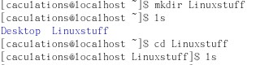
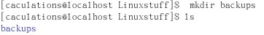
练习1b
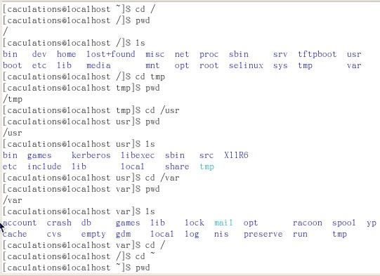
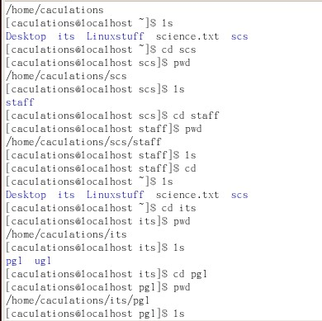
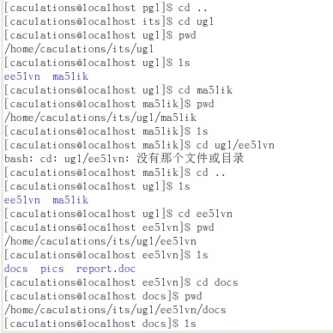
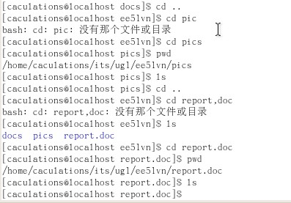

练习2a
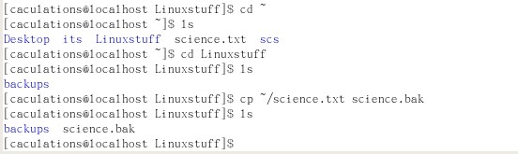
练习2b
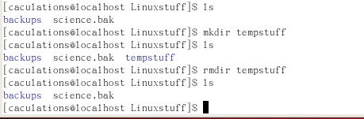
2．分析结果
在练习2b中，可以直接用rmdir命令删除没有包含其他文件和目录的tempstuff目录。
3．心得
对linux系统下的作业有初步了解。
教师评语：

成绩:

教师签字：

